Пояснительная записка
Вашему вниманию представляется отчет об исполнении бюджета Большекарайского муниципального образования за 2019 год
Годовая отчетность по исполнению бюджета Большекарайского муниципального образования за 2019 год в установленные сроки представлена в Министерство финансов Саратовской области и принята без замечаний.
ИСПОЛНЕНИЕ БЮДЖЕТА ПО ДОХОДАМ
2.1. Исполнение доходной части бюджета за 2019 год
Доходная часть бюджета Большекарайского муниципального образования за 2019 год исполнена в сумме 5058,3 тыс. рублей, что составляет 100,4 % уточненного плана (5037,2 тыс. рублей). По сравнению с исполнением 2018 года (3556,3 тыс. рублей) доходы бюджета увеличились на 1502,0 тыс. рублей.
Объемы доходов бюджета Большекарайского муниципального образования за 2018 - 2019 года представлены в таблице:
 |  |  | тыс. рублей
Наименование показателя | 2018 год | 2019 год | Рост 2019 года к 2018 году
Налоговые и неналоговые доходы | 2368,2 | 3103,8 | +735,6
Налоговые доходы, в том числе: | 1996,0 | 2692 | +696,0
налог на доходы физических лиц | 102,3 | 86,3 | -16,0
единый сельскохозяйственный налог | 154,2 | 656,6 | +502,4
налог на имущество физических лиц | 201,7 | 103,1 | -98,6
земельный налог | 1532,1 | 1834,6 | +302,5
государственная пошлина | 5,7 | 12,3 | +6,6
Неналоговые доходы, в том числе: | 372,2 | 410,9 | +38,7
аренда имущества | 372,2 | 398,9 | +26,7
штрафы |  | 12,0 | +12,0
Безвозмездные перечисления | 1188,1 | 1954,5 | +766,4
дотации | 66,4 | 68,9 | +2,5
субсидии | 790,2 | 1436,4 | +646,2
субвенции | 73,5 | 82,9 | +9,4
межбюджетные трансферты | 208,0 | 295,7 | +87,7
безвозмездные поступления от негосударственных организаций | 20,0 | 41,5 | +21,5
безвозмездные поступления в бюджеты сельских поселений | 30,0 | 39,0 | +9,0
Возврат остатков субсидий, субвенций и иных межбюджетных трансфертов |  | -9,9 | -9,9
Итого доходов | 3556,3 | 5058,3 | +1502,0

2.2. Объем и структура налоговых и неналоговых доходов
Налоговые и неналоговые доходы за 2019 год поступили в сумме 2692,0 тыс. рублей, что составляет 100,7% уточненного плана (3082,7 тыс. рублей). По сравнению с 2018 годом (2368,2 тыс. рублей), налоговые и неналоговые доходы увеличились на 735,6 тыс. рублей. Удельный вес налоговых и неналоговых доходов в общей доходной части бюджета поселения в 2019 году составил 86,7%, в 2018 году составлял 66,6 %.
Структура налоговых доходов и их соотношение с аналогичными показателями 2018 года представлена в следующем графике:
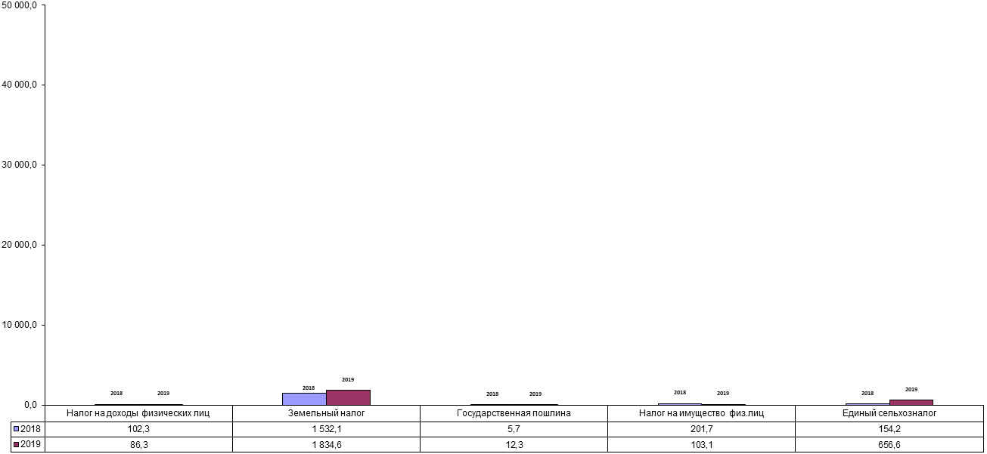
Основными налоговыми доходами являются:
-налог на имущество физических лиц;
- единый сельхозналог;
-земельный налог.

Поступления по налогу на доходы физических лиц составили 86,3 тыс. рублей, что составляет 3,2% всех налоговых доходов. Исполнение уточненного плана составило 100,0% (100,0 тыс. рублей). По сравнению с поступлениями 2018 года (102,3 тыс. рублей) доходы уменьшились на 16,0 тыс. рублей.
Единого сельскохозяйственного налога поступило 656,6 тыс. рублей. Исполнение уточненного плана 100,00% (656,6 тыс.рублей). Поступления налога по сравнению с 2018 годом (154,2 тыс. рублей) увеличились на 502,4 тыс. рублей.
Поступления по налогу на имущество физических лиц составили 103,1 тыс. рублей. Исполнение уточненного плана составило 94,4%. По сравнению с поступлениями 2018 года (201,7 тыс. рублей) доходы уменьшились на 98,6 тыс. рублей.
Земельного налога поступило 1834,6 тыс. рублей, что составляет 68,2% всех налоговых доходов. Исполнение уточненного плана составило 101,1% (1834,6 тыс. рублей). По сравнению с поступлениями 2018 года (1532,1 тыс. рублей) налог увеличился на 302,5 тыс. рублей.
Поступления по государственной пошлине за 2019 год составили 12,3 тыс. рублей. По сравнению с 2018 годом (5,7 тыс. рублей), поступления увеличились на 6,6 тыс. рублей.
Поступления по неналоговым доходам в бюджет Большекарайского муниципального образования в 2019 году составили 410,9 тыс. рублей, за 2018 год 372,2 тыс. рублей. Доходы увеличились на 38,7 тыс.рублей. Доля неналоговых поступлений в общем объеме налоговых и неналоговых доходов районного бюджета за 2019 год составила 13,3%.

Структура неналоговых доходов и их соотношение с аналогичными показателями 2018 года представлена в графике:

Поступления по основным неналоговым доходам составили:
– по доходам от сдачи в аренду имущества за 2018 год в бюджет поступило 398,9 тыс. рублей. По сравнению с 2018 годом, доходы от сдачи в аренду имущества увеличились на 26,7 тыс.рублей (за 2018 год – 372,2 тыс. рублей).

2.3. Объем и структура безвозмездных перечислений

Безвозмездные перечисления в бюджет Большекарайского муниципального образования за 2019 год составили 1954,5 тыс. рублей,
в том числе:

- дотация на выравнивание бюджетной обеспеченности бюджета поселения получена в сумме 68,9 тыс. рублей;
- субсидии бюджетам сельских поселений области 1436,4 тыс.рублей;
- субвенции бюджетам поселений на осуществление первичного воинского учета на территориях, где отсутствуют военные комиссариаты в 2019 году поступило 82,9 тыс. рублей;
- межбюджетные трансферты, передаваемые бюджетам сельских поселений из бюджета района на осуществление части полномочий по решению вопросов местного значения в соответствии с заключенными соглашениями получены в сумме 295,7 тыс. рублей;
- прочие безвозмездные поступления от негосударственных организаций в бюджеты сельских поселений 41,5 тыс.рублей;
- прочие безвозмездные поступления в бюджеты сельских поселений 39,0 тыс.рублей.
- возврат остатков субсидий, субвенций и иных межбюджетных трансфертов, имеющих целевое назначение, прошлых лет из бюджетов сельских поселений - 9,9 тыс.рублей

ИСПОЛНЕНИЕ БЮДЖЕТА ПО РАСХОДАМ

Расходы бюджета Большекарайского муниципального образования за 2019 год составили 5037,8 тыс. рублей или 95% годового плана (5302,6 тыс. рублей).
Исполнение расходной части бюджета за 2019 год характеризуется следующими показателями:
тыс. рублей
Наименование | Первоначальный план | Уточненный план | Исполнение | Процент исполнения к уточнен. плану | Пояснение
Общегосударственные вопросы | 2334,7 | 3591,3 | 3348,0 | 93,2 | Оплата работ "по факту" на основании актов выполненных работ
Национальная оборона | 82,9 | 82,9 | 82,9 | 100 | Исполнено в полном объеме
Национальная экономика | 0,0 | 319,7 | 319,7 | 100 | Исполнено в полном объеме
Жилищно-коммунальное хозяйство | 298,0 | 1288,9 | 1267,4 | 98,3 | Оплата работ «по факту» на основании актов выполненных работ
Образование | 0,0 | 13,2 | 13,2 | 100 | Исполнено в полном объеме
Социальная политика | 6,6 | 6,6 | 6,6 | 100 | Исполнено в полном объеме
Всего: | 2722,2 | 5302,6 | 5037,8 | 95,0

Основная доля расходов приходится на общегосударственные вопросы. Расходы на общегосударственные вопросы составили 3348,0 тыс. рублей или 66,5 % от общих расходов бюджета, расходы на национальную экономику составили 319,7 тыс. рублей или 6,3% от общих расходов бюджета
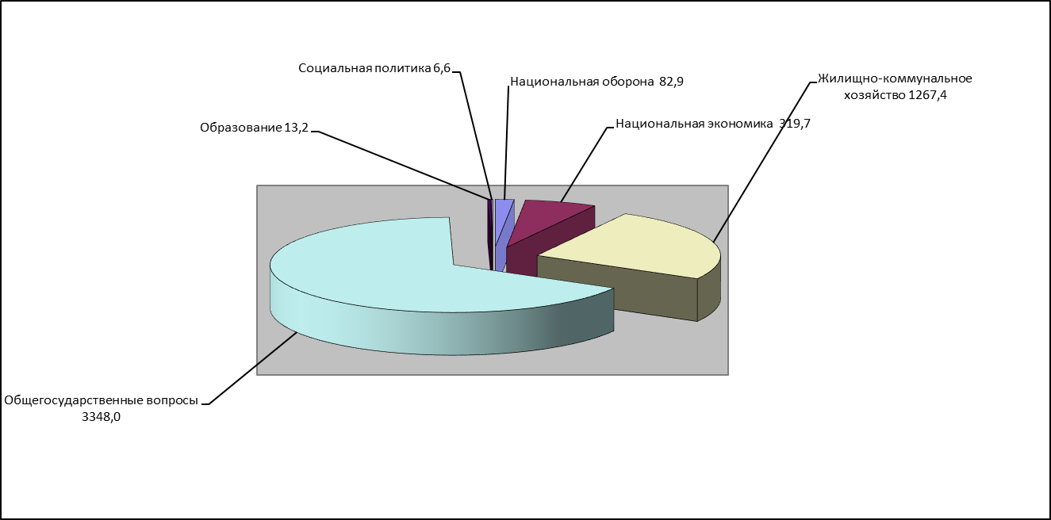
- Общегосударственные вопросы – 3348,0 тыс. рублей 93,2% к уточненному годовому плану (66,5% к общему объему расходов)
- Национальная оборона – 82,9 тыс. рублей, выполнено 100%, (1,6 % к общему объему расходов);
- Национальная экономика – 319,7 тыс. рублей, выполнено 100% (6,3% к общему объему расходов);
- Жилищно-коммунальное хозяйство – 1267,4 тыс. рублей , выполнено 98,3% к уточненному годовому плану (25,2% к общему объему расходов);
Образование – 13,2 тыс. рублей, выполнено 100%, (0,3 % к общему объему расходов);
- Социальная политика – 6,6 тыс. рублей 100,0 % к уточненному годовому плану (0,1% к общему объему расходов)

ИСТОЧНИКИ ФИНАНСИРОВАНИЯ ДЕФИЦИТА/ПРОФИЦИТА БЮДЖЕТА

Профицит бюджета Большекарайского муниципального образования в 2019 году составил 20,5 тыс. рублей.
Данные по источникам финансирования дефицита/профицита бюджета за 2018 - 2019 года представлены в таблице:

(тыс. рублей)
Наименование | 2018 год | 2019 год
Источники внутреннего финансирования дефицита/профицита бюджетов | 786,7 | -20,5

ИТОГИ РЕАЛИЗАЦИИ МУНИЦИПАЛЬНЫХ ПРОГРАММ

В 2019 году в муниципальном образовании велась работа по реализации муниципальных программ, на которые было направлено 1894,1 тыс. рублей.
Анализ исполнения муниципальных программ.
Наименование | Бюджетные ассигнования |  |  | Исполнено | % исполнения | Примечание
МП "Развитие малого и среднего предпринимательства в Большекарайском муниципальном образовании на 2019 год" | 3,0 |  |  | 3,0 | 100 | Исполнено в полном объеме
МП "Энергосбережение и повышение энергетической эффективности на 2019 год на территории Большекарайского муниципального образования" | 5,0 |  |  | 5,0 | 100 | Исполнено в полном объеме
МП "Подготовка и проведение празднования дня села" | 40,0 |  |  | 40,0 | 100 | Исполнено в полном объеме
МП "Навстречу 74-ой годовщине Победы в Великой Отечественной войне 1941-1945 годов" | 32,0 |  |  | 32,0 | 100 | Исполнено в полном объеме
МП «Приобретение и установка универсальной спортивной площадки в с. Большой Карай Большекарайского муниципального образования Романовского муниципального района Саратовской области» | 1130,9 |  |  | 1130,9 | 100 | Исполнено в полном объеме
МП «Развитие местного самоуправления в Большекарайском муниципальном образовании на 2017-2019 годы» | 155,9 |  |  | 125,3 | 80,3 | Оплата работ «по факту» на основании актов выполненных работ
Развитие материально - технической базы для организации осуществления полномочий органами местного самоуправления | 557,9 |  |  | 557,9 | 100 | Исполнено в полном объеме
ВСЕГО: | 1924,7 |  |  | 1894,1 | 98,4

ДОПОЛНИТЕЛЬНАЯ ИНФОРМАЦИЯ

N  п/п | Наименование показателя | Ед. изм. | за 2019 год  (факт)
1. | Объем доходов местного бюджета в расчете на 1 жителя | рублей | 3631,24
2. | Объем расходов местного бюджета в расчете на 1 жителя | рублей | 3616,44
3. | Объем расходов местного бюджета на жилищно-коммунальное хозяйство в расчете на 1 жителя | рублей | 909,83
14 | Численность населения | чел. | 1393

